EVYP 1175-1250-1305 Tip Pompa
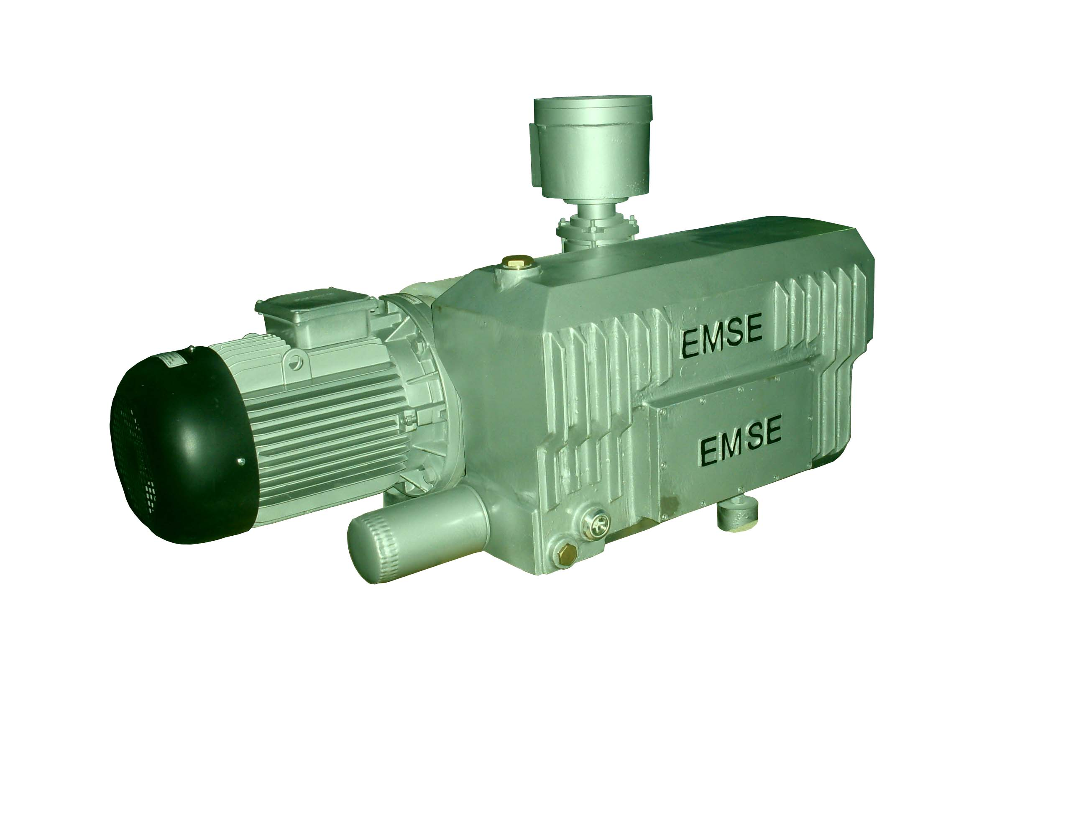

EYVP Yağlı Vakum Pompası Özellikleri

- Motor pompaya kaplin bağlantılı
- Düşük gürültü seviyesi
- Kolay bakım
- Hava soğutmalı
- Titreşim sönümleyen lastik takozlar
- Pompadan geri hava ve yağ geri kaçmasını engelleyen çekvalf mekanizması
- Dayanıklı paletli

 | EVYP 1175 | EVYP 1250 | EVYP 1305
Kapasite (m3/h) | 175 | 250 | 305
Etkili Vakum (mbar) | 2 | 2 | 2
Giriş-Çıkış | 2'' | 2'' | 2-1/2’’
Motor gücü (kW) | 4 | 5 | 7,5
Motor Devri (d/d) | 1450 | 1450 | 1450
Motor Verimi % | 85 | 86 | 87
Gürültü dB | 60 | 60 | 60
Motor Flanş | B14 | B14 | B14
Yağ miktarı (lt) | 4 | 5 | 6

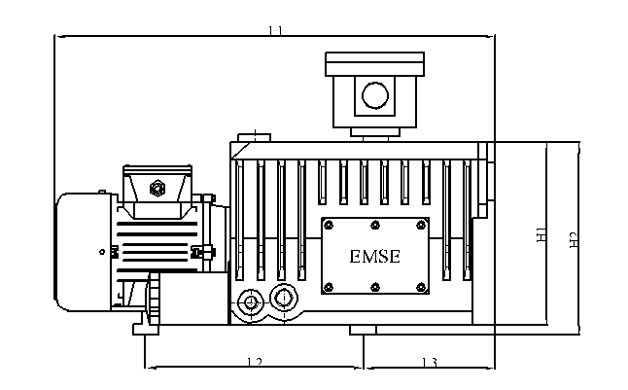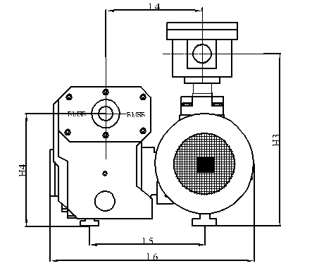

Model | L1 | L2 | L3 | L4 | L5 | L6 | H1 | H2 | H3 | H4
EYVP 1175 | 1050 | 380 | 245 | 270 | 355 | 570 | 370 | 415 | 520 | 335
EYVP 1250 | 1050 | 380 | 245 | 270 | 355 | 570 | 370 | 415 | 520 | 335
EYVP 1305 | 1050 | 380 | 245 | 270 | 355 | 570 | 370 | 415 | 520 | 335

